Памятка по выполнению нормативов ВФСК ГТО

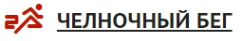
Челночный бег проводится на любой ровной площадке с твердым покрытием, обеспечивающим хорошее сцепление с обувью. На расстоянии 10 м прочерчиваются две параллельные линии – «Старт» и «Финиш».
Участники, не наступая на стартовую линию, принимают положение высокого старта. По команде «Марш!» (с одновременным включением секундомеров) участники бегут до финишной линии, касаются линии рукой, возвращаются к линии старта, касаются ее и преодолевают последний отрезок без касания линии финиша рукой. Секундомер останавливают в момент пересечения линии «Финиш». Участники стартуют по 2 человека.
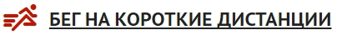
Бег проводится по дорожкам стадиона или на любой ровной площадке с твердым покрытием. Бег на 30 м выполняется с высокого старта, бег на 60 и 100 м – с низкого или высокого старта. Участники стартуют по 2 – 4 человека.
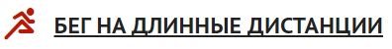
Бег на выносливость проводится по беговой дорожке стадиона или любой ровной местности. Максимальное количество участников забега – 20 человек.
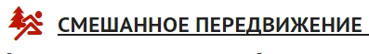
Смешанное передвижение состоит из бега, переходящего в ходьбу в любой последовательности.
Проводится по беговой дорожке стадиона или любой ровной местности. Максимальное количество участников забега – 20 человек.
Прыжок в длину с места толчком двумя ногами выполняется в соответствующем секторе для прыжков. Место отталкивания должно обеспечивать хорошее сцепление с обувью. Участник принимает исходное положение (далее – ИП): ноги на ширине плеч, ступни параллельно, носки ног перед линией измерения. Одновременным толчком двух ног выполняется прыжок вперед. Мах руками разрешен.
Измерение производится по перпендикулярной прямой от линии измерения до ближайшего следа, оставленного любой частью тела участника.
Участнику предоставляются три попытки. В зачет идет лучший результат.
Ошибки:
1) заступ за линию измерения или касание ее;
2) выполнение отталкивания с предварительного подскока;
3) отталкивание ногами разновременно.

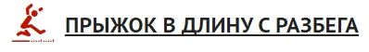
Прыжок в длину с разбега выполняется в соответствующем секторе для прыжков.
Измерение производится по перпендикулярной прямой от места отталкивания до ближайшего следа, оставленного любой частью тела участника.
Участнику предоставляются три попытки. В зачет идет лучший результат.
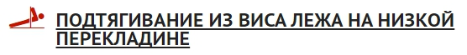
Подтягивание из виса лежа на низкой перекладине выполняется из ИП: вис лежа лицом вверх хватом сверху, кисти рук на ширине плеч, голова, туловище и ноги составляют прямую линию, пятки могут упираться в опору высотой до 4 см.
Высота грифа перекладины для участников I – III ступеней – 90 см. Высота грифа перекладины для участников IV – IX ступеней – 110 см.
Для того чтобы занять ИП, участник подходит к перекладине, берется за гриф хватом сверху, приседает под гриф и, держа голову прямо, ставит подбородок на гриф перекладины. После чего, не разгибая рук и не отрывая подбородка от грифа, шагая вперед, выпрямляется так, чтобы голова, туловище и ноги составляли прямую линию. Помощник судьи подставляет опору под ноги участника. После этого участник выпрямляет руки и занимает ИП. Из ИП участник подтягивается до пересечения подбородком грифа перекладины, затем опускается в вис и, зафиксировав на 0,5 с ИП, продолжает выполнение упражнения.
Засчитывается количество правильно выполненных подтягиваний, фиксируемых счетом судьи.
Ошибки:
1) подтягивания с рывками или с прогибанием туловища;
2) подбородок не поднялся выше грифа перекладины;
3) отсутствие фиксации на 0,5 с ИП;
4) разновременное сгибание рук.
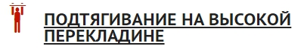
Подтягивание из виса на высокой перекладине выполняется из ИП: вис хватом сверху, кисти рук на ширине плеч, руки, туловище и ноги выпрямлены, ноги не касаются пола, ступни вместе.
Участник подтягивается так, чтобы подбородок пересек верхнюю линию грифа перекладины, затем опускается в вис и, зафиксировав на 0,5 с ИП, продолжает выполнение упражнения. Засчитывается количество правильно выполненных подтягиваний.
Ошибки:
1) подтягивание рывками или с махами ног (туловища);
2) подбородок не поднялся выше грифа перекладины;
3) отсутствие фиксации на 0,5 с ИП;
4) разновременное сгибание рук.
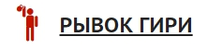
Для тестирования используются гири весом 16 кг. Контрольное время выполнения упражнения – 4 мин. Засчитывается суммарное количество правильно выполненных подъемов гири правой и левой рукой.
Тестирование проводятся на помосте или любой ровной площадке размером 2×2 м. Участник обязан выступать на соревнованиях в спортивной форме, позволяющей судьям определять выпрямление работающей руки и разгибание ног в тазобедренных и коленных суставах.
Рывок гири выполняется в один прием, сначала одной рукой, затем без перерыва другой. Участник должен непрерывным движением поднимать гирю вверх до полного выпрямления руки и зафиксировать ее. Работающая рука, ноги и туловище при этом должны быть выпрямлены. Переход к выполнению упражнения другой рукой может быть сделан один раз. Для смены рук разрешено использовать дополнительные замахи.
Участник имеет право начинать упражнение с любой руки и переходить к выполнению упражнения второй рукой в любое время, отдыхать, держа гирю в верхнем, либо нижнем положении, не более 5 с. Во время выполнения упражнения судья засчитывает каждый правильно выполненный подъем после фиксации гири не менее чем на 0,5 с.
Запрещено:
1) использовать какие-либо приспособления, облегчающие подъем гири, в том числе гимнастические накладки;
2) использовать канифоль для подготовки ладоней;
3) оказывать себе помощь, опираясь свободной рукой на бедро или туловище;
4) постановка гири на голову, плечо, грудь, ногу или помост;
5) выход за пределы помоста.
Ошибки:
1) дожим гири;
2) касание свободной рукой ног, туловища, гири, работающей руки.
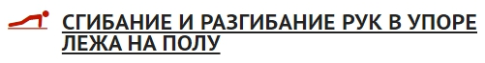
Тестирование сгибания и разгибания рук в упоре лежа на полу, может проводится с применением «контактной платформы», либо без нее.
Сгибание и разгибание рук в упоре лежа на полу, выполняется из ИП: упор лежа на полу, руки на ширине плеч, кисти вперед, локти разведены не более чем на 45 градусов, плечи, туловище и ноги составляют прямую линию. Стопы упираются в пол без опоры.
Сгибая руки, необходимо коснуться грудью пола или «контактной платформы» высотой 5 см, затем, разгибая руки, вернуться в ИП и, зафиксировав его на 0,5 с, продолжить выполнение тестирования.
Засчитывается количество правильно выполненных сгибаний и разгибаний рук.
Ошибки:
1) касание пола коленями, бедрами, тазом;
2) нарушение прямой линии «плечи – туловище – ноги»;
3) отсутствие фиксации на 0,5 с ИП;
4) поочередное разгибание рук;
5) отсутствие касания грудью пола (платформы);
6) разведение локтей относительно туловища более чем на 45 градусов.

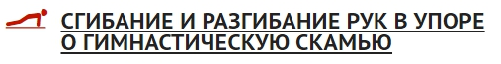
Сгибание и разгибание рук в упоре лежа выполняется из ИП: упор лежа на гимнастической скамье (сиденье стула), руки на ширине плеч, кисти рук опираются о передний край гимнастической скамьи (сиденья стула), плечи, туловище и ноги составляют прямую линию. Стопы упираются в пол без опоры.
Сгибая руки, необходимо прикоснуться грудью к гимнастической скамье (сиденью стула), затем, разгибая руки, вернуться в ИП и, зафиксировав его на 0,5с, продолжить выполнение упражнения.
Засчитывается количество правильно выполненных сгибаний – разгибаний рук, фиксируемых счетом судьи в ИП.
Ошибки:
1) касание пола коленями;
2) нарушение прямой линии “плечи – туловище – ноги”;
3) отсутствие фиксации ИП на 0,5с;
4) поочередное разгибание рук;
5) отсутствие касания грудью гимнастической скамьи (или сиденья стула).

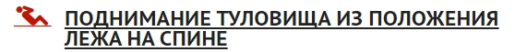
Поднимание туловища из положения лежа выполняется из ИП: лежа на спине на гимнастическом мате, руки за головой, пальцы сцеплены в «замок», лопатки касаются мата, ноги согнуты в коленях под прямым углом, ступни прижаты партнером к полу.
Участник выполняет максимальное количество подниманий за 1 мин., касаясь локтями бедер (коленей), с последующим возвратом в ИП.
Засчитывается количество правильно выполненных подниманий туловища.
Для выполнения тестирования создаются пары, один из партнеров выполняет упражнение, другой удерживает его ноги за ступни и голени. Затем участники меняются местами.
Ошибки:
1) отсутствие касания локтями бедер (коленей);
2) отсутствие касания лопатками мата;
3) пальцы разомкнуты “из замка”;
4) смещение таза.

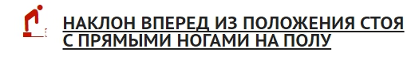
Наклон вперед из положения стоя с прямыми ногами выполняется из ИП: стоя на полу или гимнастической скамье, ноги выпрямлены в коленях, ступни ног расположены параллельно на ширине 10 – 15 см.
При выполнении испытания (теста) на полу участник по команде выполняет два предварительных наклона. При третьем наклоне касается пола пальцами или ладонями двух рук и фиксирует результат в течение 2 с.
При выполнении испытания (теста) на гимнастической скамье по команде участник выполняет два предварительных наклона, скользя пальцами рук по линейке измерения. При третьем наклоне участник максимально сгибается и фиксирует результат в течение 2 с. Величина гибкости измеряется в сантиметрах. Результат выше уровня гимнастической скамьи определяется знаком «-» , ниже – знаком «+».
Ошибки:
1) сгибание ног в коленях;
2) фиксация результата пальцами одной руки;
3) отсутствие фиксации результата в течение 2 с.

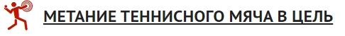
Для метания теннисного мяча в цель используется мяч весом 57 г.
Метание теннисного мяча в цель производится с расстояния 6 м в закрепленный на стене гимнастический обруч диаметром 90 см. Нижний край обруча находится на высоте 2 м от пола.
Участнику предоставляется право выполнить пять бросков. Засчитывается количество попаданий в площадь, ограниченную обручем.
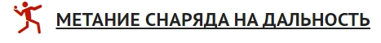
Для тестирования используются мяч весом 150 г и спортивный снаряд весом 500 г и 700 г.
Метание мяча и спортивного снаряда проводится на стадионе или любой ровной площадке в коридор шириной 15 м. Длина коридора устанавливается в зависимости от подготовленности участников.
Метание выполняется с места или прямого разбега способом «из-за спины через плечо». Другие способы метания запрещены.
Участнику предоставляется право выполнить три броска. В зачет идет лучший результат. Измерение производится от линии метания до места приземления снаряда.
Участники II – IV ступеней выполняют метание мяча весом 150 г, участники V – VII ступеней выполняют метание спортивного снаряда весом 700 и 500 г.
Ошибки:
- Заступ за линию метания;
- Снаряд не попал в «коридор»;
- Попытка выполнена без разрешения судьи.

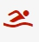ПЛАВАНИЕ
Плавание проводится в бассейнах или специально оборудованных местах на водоемах. Разрешено стартовать с тумбочки, бортика или из воды. Способ плавания – произвольный. Пловец должен коснуться стенки бассейна какой-либо частью тела при завершении каждого отрезка дистанции и на финише.
Запрещено:
1) идти либо касаться дна ногами;
2) использовать для продвижения или сохранения плавучести разделители дорожек или подручные средства;

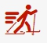 БЕГ НА ЛЫЖАХ НА 1, 2, 3, 5 КМ
Бег на лыжах проводится свободным стилем на дистанциях, проложенных преимущественно на местности со слабо- и среднепересеченным рельефом. Соревнования проводятся в закрытых от ветра местах в соответствии с санитарно-эпидемиологическими требованиями к условиям и организации обучения в общеобразовательных учреждениях (Санитарно-эпидемиологические правила и нормативы СанПиН 2.4.2.2821-10).

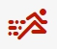 КРОСС ПО ПЕРЕСЕЧЕННОЙ МЕСТНОСТИ НА 1, 2, 3, 5 КМ
Дистанция для кросса прокладывается по территории парка, леса или на любом открытом пространстве.

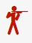 СТРЕЛЬБА ИЗ ПНЕВМАТИЧЕСКОЙ ВИНТОВКИ ИЛИ ЭЛЕКТРОННОГО ОРУЖИЯ
Стрельба производится из пневматической винтовки или из электронного оружия. Выстрелов – 3 пробных, 5 зачетных. Время на стрельбу – 10 мин. Время на подготовку – 3 мин.
Стрельба из пневматической винтовки (ВП, типа ИЖ-38, ИЖ-60, МР-512, ИЖ-32, МР-532, MLG, DIANA) производится из положения сидя или стоя с опорой локтями о стол или стойку на дистанцию 5 м (для III ступени), 10 м по мишени № 8.
Стрельба из электронного оружия производится из положения сидя или стоя с опорой локтями о стол или стойку на дистанцию 5 м (для III ступени), 10 м по мишени № 8.

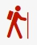 ТУРИСТСКИЙ ПОХОД С ПРОВЕРКОЙ ТУРИСТСКИХ НАВЫКОВ
Выполнение норм по туризму проводится в пеших походах в соответствии с возрастными требованиями. Для участников III, VIII – IX ступеней длина пешего перехода составляет 5 км, IV – V, VII ступеней – 10 км, VI ступени – 15 км.
В походе проверяются туристские знания и навыки: укладка рюкзака, ориентирование на местности по карте и компасу, установка палатки, разжигание костра, способы преодоления препятствий.

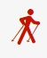СКАНДИНАВСКАЯ ХОДЬБА 2, 3, 4 КМ
Дистанции для участников скандинавской ходьбы прокладываются (по возможности) на дорожках парков по ровной или слабопересеченной местности. При необходимости, участникам предоставляются палки, высота которых подбирается с учетом роста и физической подготовленности участников. Группы стартующих участников формируются с учетом возраста, пола и физической подготовленности.

